СОВЕТ  МУНИЦИПАЛЬНОГО РАЙОНА «ПЕЧОРА» | 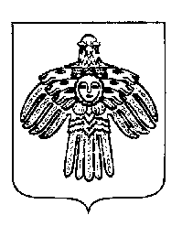 | «ПЕЧОРА»  МУНИЦИПАЛЬНÖЙ РАЙОНСА  СÖВЕТ

Р Е Ш Е Н И Е

К Ы В К Ö Р Т Ö Д

О гербе муниципального образования
муниципального района «Печора» Республики Коми

В соответствии с Указом Президента Российской Федерации от 21.03.1996 г. № 403 «О Государственном геральдическом регистре Российской Федерации» и руководствуясь статьёй 6 Устава муниципального образования муниципального района «Печора» (далее – района «Печора») Совет муниципального района «Печора» решил:
- Установить герб района «Печора» в качестве официального символа района «Печора».
- Утвердить Положение «О гербе муниципального образования муниципального района "Печора" Республики Коми»(приложение).
- Признать утратившим силу решение 7-й сессии 18-го созыва Печорского городского совета народных депутатов от 15.09.1983 г. «Об утверждении герба г. Печоры».
- Направить настоящее решениев Геральдический совет при Президенте Российской федерации для внесения в Государственный геральдический Регистр Российской Федерации.
- Контроль за выполнением данного решения возложить на постоянные комиссии Совета муниципального района по законности и работе с общественными организациями (Аликин Ю.А.) и по бюджету, налогам и экономическому развитию муниципального района (Гарбуз О.Л.).
6. Настоящее решение вступает в силу со дня официального опубликования.

И.о. главы муниципального района К.В. Гаркайс

г. Печора
29 ноября 2011 года
№ 5-6/ 64

Приложение.
Утверждено
решением Совета
муниципального района «Печора»
от 29 ноября 2011 года № 5-6/64

ПОЛОЖЕНИЕ

«О ГЕРБЕ МУНИЦИПАЛЬНОГО ОБРАЗОВАНИЯ

МУНИЦИПАЛЬНОГО РАЙОНА «ПЕЧОРА»

РЕСПУБЛИКИ КОМИ»

Настоящим положением устанавливается герб муниципального образования муниципального района «Печора» Республики Коми в качестве официального символа, его геральдическое описание, обоснование и порядок использования.

1. Общие положения

1.1. Герб муниципального образования муниципального района «Печора» Республики Коми является официальным символом муниципального образования муниципального района «Печора» Республики Коми (далее – герб района «Печора»).
1.2. Герб района «Печора» отражает исторические, культурные, социально-экономические, национальные и иные местные традиции.
1.3. Положение о гербе района «Печора» хранится в установленном порядке на бумажных и электронных носителях и доступно для ознакомления всем заинтересованным лицам.
1.4. Герб района «Печора» подлежит государственной регистрации в порядке, установленном законодательством Российской Федерации и законодательством Республики Коми.

2. Геральдическое описание и обоснование символики герба
района «Печора»

2.1. Геральдическое описание герба района «Печора» гласит:
«В рассеченном серебряном и червленом поле - две соприкасающиеся зеленые пирамиды в столб, причем со всех сторон, кроме склонов первой пирамиды, они окаймлены фигурой переменных с полем цветов, справа имеющей вид громовой стрелы, поднимающейся вверх вдоль границ пирамид и указывающей наконечником вправо, а слева - серебряного обращенного влево воздетого крыла».
2.2. Герб района «Печора» может воспроизводиться в многоцветном и одноцветном равно допустимом варианте. Герб района «Печора» в одноцветном варианте может воспроизводиться условной штриховкой для обозначения цветов (шафировкой).
2.3. Герб района «Печора» в соответствии с Методическими рекомендациями по разработке и использованию официальных символов муниципальных образований (Раздел 2, Глава VIII, п.п. 45-46), утвержденными Геральдическим советом при Президенте Российской Федерации 28.06.2006 года, может воспроизводиться со статусной короной установленного образца.
2.4. Рисунки герба района «Печора» приводятся в приложениях 1-6 к настоящему Положению, являющихся неотъемлемыми частями настоящего Положения.
2.5. Обоснование символики герба района «Печора».
Герб района «Печора» создан по мотивам гербовой эмблемы утвержденной 15 сентября 1983 года на сессии городского Совета города Печора с сохранением стилизации фигур герба.
Символика фигур и цветов герба района «Печора» многозначна:
- громовая стрела – символ энергетики. В районе основными предприятиями энергетической промышленности являются ОАО «ОГК-3» Печорская ГРЭС, ОАО «Комиэнергострой";
- зеленые треугольники (геральдические пирамиды) – аллегория ели, символ тайги, лесной и лесоперерабатывающей промышленности. Территория района покрыта большими лесами, где ведется промышленная заготовка древесины. На территории района находится Государственный природный национальный парк "Югыд ва";
- крыло – символ всех видов транспорта и работников транспортной индустрии. По территории района проходит Северная железная дорога. Многие предприятия транспортной индустрии, в том числе Печорский филиал ГУП РК "Комиавиа", ОАО "Печорский речной порт", ОАО СК "Печорское речное пароходство", локомотивное депо Печора Дирекция Северной ж/д Филиала ОАО "РЖД" – используют в своих логотипах крыло.
- цветовое деление герба на серебро и красное и перемена цвета фигур по отношению к цвету поля – символизирует резко континентальный климат района «Печора», находящегося в районе Крайнего севера.
Серебро – символ чистоты, открытости, божественной мудрости, примирения.
Червлень (красный цвет) – символ труда, мужества, жизнеутверждающей силы, красоты и праздника.
Зеленый цвет символизирует весну, здоровье, природу, молодость и надежду.
2.6. Авторская группа:
идея герба: Виктор Худяев (Печора);
геральдическая доработка: Константин Моченов (Химки);
художник и компьютерный дизайн: Ирина Соколова (Москва);
обоснование символики: Вячеслав Мишин (Москва).

3. Порядок воспроизведения и размещения герба
района «Печора»

3.1. Воспроизведение герба района «Печора», независимо от его размеров и техники исполнения, должно точно соответствовать геральдическому описанию, приведенному в пункте 2.1. настоящего Положения.
3.2. Порядок размещения Государственного герба Российской Федерации, герба Республики Коми, герба района «Печора» и иных гербов производится в соответствии с законодательством Российской Федерации и законодательством Республики Коми, регулирующим правоотношения в сфере геральдического обеспечения.
3.3. При одновременном размещении Государственного герба Российской Федерации (или герба Республики Коми) и герба района «Печора» герб района «Печора» располагается справа (расположение гербов 1–2).
3.4. При одновременном размещении четного числа гербов (например, 10-ти) соблюдается следующий порядок: 9–7–5–3–1–2–4–6–8-10, где 1 - Государственный герб Российской Федерации, 2 – герб Республики Коми, 3 – герб района «Печора». Далее равномерно располагаются гербы иных муниципальных образований, эмблемы, геральдические знаки общественных объединений, предприятий, учреждений или организаций.
3.5. При одновременном размещении Государственного герба Российской Федерации, герба Республики Коми и герба района «Печора», Государственный герб Российской Федерации размещается в центре. Слева от Государственного герба Российской Федерации располагается герб Республики Коми, справа от Государственного герба Российской Федерации располагается герб района «Печора» (размещение гербов: 2-1-3).
3.6. При одновременном размещении нечетного числа гербов (например, 11-ти) соблюдается следующий порядок: 10–8–6–4–2–1–3–5–7–9–11, где 1 - Государственный герб Российской Федерации, 2 - герб Республики Коми, 3 – герб района «Печора». Далее равномерно располагаются гербы иных муниципальных образований, эмблемы, геральдические знаки общественных объединений, предприятий, учреждений или организаций.
3.7. Расположение гербов, установленное в пунктах 3.3. – 3.6. указано «от зрителя».
3.8. При одновременном размещении Государственного герба Российской Федерации, гербов субъектов Российской Федерации размер герба района «Печора» не может превышать размеры остальных гербов.
3.9. При одновременном размещении Государственного герба Российской Федерации, гербов субъектов Российской Федерации высота размещения герба района «Печора» не может превышать высоту размещения остальных гербов.
3.10. Гербы, указанные в пунктах 3.3 – 3.6. должны быть выполнены в единой технике.
3.11. Порядок изготовления, хранения и уничтожения герба, а также бланков, печатей и иных носителей изображения герба района «Печора» устанавливается решением Совета муниципального района «Печора».

4. Порядок использования герба района «Печора»

4.1. Герб района «Печора» в многоцветном варианте размещается:
1) на вывесках, фасадах зданий органов местного самоуправления; муниципальных предприятий и учреждений района «Печора»;
2) в залах заседаний органов местного самоуправления муниципального района «Печора»;
3) в кабинетах главы администрации муниципального района «Печора», выборных должностных лиц местного самоуправления муниципального района «Печора»; администрации муниципального района.
4.2. Герб района «Печора» в многоцветном варианте может размещаться:
1) в кабинетах заместителей главы администрации муниципального района «Печора», руководителей органов администрации муниципального района «Печора»; руководителей муниципальных предприятий, учреждений и организаций, находящихся в муниципальной собственности;
2) на официальных сайтах органов местного самоуправления муниципального района «Печора» в сети Интернет;
3) на пассажирском и ином видах транспорта, предназначенных для обслуживания населения муниципального района «Печора»;
4) в заставках местных телевизионных программ;
5) на форме спортивных команд и отдельных спортсменов, представляющих муниципальный район «Печора»;
6) на стелах, указателях, знаках, обозначающих границу муниципального района «Печора» при въезде и выезде с территории муниципального района «Печора».
4.3. Герб района «Печора» (в многоцветном или одноцветном варианте) может воспроизводиться на бланках:
1) главы администрации муниципального района «Печора»;
2) администрации муниципального района «Печора»;
3) Совета муниципального района «Печора»;
4) депутатов Совета муниципального района «Печора»;
5) контрольного органа муниципального района «Печора»;
6) иных органов местного самоуправления муниципального района «Печора», предусмотренных Уставом муниципального района «Печора»:
7) должностных лиц органов местного самоуправления муниципального района «Печора»;
8) удостоверений лиц, осуществляющих службу на должностях в органах местного самоуправления, депутатов Совета муниципального района «Печора»; служащих (работников) предприятий, учреждений и организаций, находящихся в муниципальной собственности;
9) удостоверений к знакам различия, знакам отличия, установленных муниципальными правовыми актами;
4.4 Герб района «Печора» (в многоцветном варианте или одноцветном вариантах) может воспроизводиться:
1) на знаках различия, знаках отличия, установленных муниципальными правовыми актами Совета муниципального района «Печора»;
2) на визитных карточках лиц, осуществляющих службу на должностях в органах местного самоуправления, депутатов Совета муниципального района «Печора»; служащих (работников) муниципальных предприятий, учреждений и организаций муниципального района «Печора»;
3) на официальных периодических печатных изданиях, учредителями которых являются органы местного самоуправления муниципального района «Печора», предприятия, учреждения и организации, находящиеся в муниципальной собственности муниципального района.
4) на конвертах, открытках, приглашениях, календарях, а также на представительской продукции (значки, вымпелы, буклеты и иная продукция) органов местного самоуправления и муниципального района «Печора»;
4.5. Герб района «Печора» (в многоцветном или одноцветном варианте) может быть использован в качестве геральдической основы для разработки знаков различия, знаков отличия муниципального района «Печора».
4.6. Многоцветное воспроизведение герба района «Печора» может использоваться при проведении:
1) протокольных мероприятий;
2) торжественных мероприятий, церемоний с участием должностных лиц органов государственной власти Республики Коми и государственных органов Республики Коми, главы муниципального района «Печора», официальных представителей района «Печора»;
3) иных официальных мероприятий.
4.7. Изображение герба района «Печора» в одноцветном варианте помещается на гербовых печатях органов местного самоуправления; предприятий, учреждений и организаций, находящихся в муниципальной собственности муниципального района «Печора».
4.8. Использование герба района «Печора» или его воспроизведение в случаях, не предусмотренных пунктами 4.1. – 4.7. настоящего Положения, является неофициальным использованием герба района «Печора».
4.9. Использование герба района «Печора» или его воспроизведение в случаях, не предусмотренных пунктами 4.1. – 4.7. настоящего Положения, осуществляется по согласованию с администрацией района «Печора», в порядке, установленном решением Совета муниципального района «Печора».

5. Контроль и ответственность за нарушение настоящего Положения

5.1. Контроль соблюдения установленных настоящим Положением норм возлагается на администрацию муниципального района «Печора».
5.2. Ответственность за искажение герба или его изображения, установленного настоящим Положением, несет исполнитель допущенных искажений.
5.3. Нарушениями норм воспроизведения и использования герба района «Печора» являются:
1) использование герба района «Печора» в качестве геральдической основы гербов и флагов общественных объединений, муниципальных унитарных предприятий, муниципальных учреждений, организаций независимо от их организационно-правовой формы;
2) использование герба района «Печора» в качестве средства визуальной идентификации и рекламы товаров, работ и услуг, если реклама этих товаров, работ и услуг запрещена или ограничена в соответствии с законодательством Российской Федерации.
3) искажение рисунка герба района «Печора», установленного в пункте 2.1. части 2 настоящего Положения;
4) использование герба района «Печора» или его воспроизведение с нарушением норм, установленных настоящим Положением;
5) воспроизведение герба района «Печора» с искажением или изменением композиции или цветов, выходящим за пределы геральдически допустимого;
6) надругательство над гербом района «Печора» или его воспроизведением, в том числе путем нанесения надписей, рисунков оскорбительного содержания, использования в оскорбляющем нравственность качестве;
7) умышленное повреждение герба района «Печора».

6. Заключительные положения

6.1. Внесение в композицию герба района «Печора» каких-либо изменений допустимо в соответствии с законодательством, регулирующим правоотношения в сфере геральдического обеспечения.
6.2. Права на использование герба района «Печора», с момента установления его Советом муниципального района «Печора» в качестве официального символа муниципального района «Печора», принадлежат органам местного самоуправления муниципального района «Печора».
6.3. Герб района «Печора», с момента установления его Советом муниципального района «Печора» в качестве официального символа муниципального района «Печора», согласно части 4 Гражданского кодекса Российской Федерации, авторским правом не охраняется.

Приложения:
- Многоцветный рисунок герба муниципального района «Печора».
- Одноцветный рисунок герба муниципального района «Печора».
- Одноцветный рисунок герба муниципального района «Печора», выполненный с условной штриховкой для обозначения цветов.
- Многоцветный рисунок герба муниципального района «Печора» с короной.
- Одноцветный рисунок герба муниципального района «Печора» с короной.
- Одноцветный рисунок герба муниципального района «Печора» с короной, выполненный с условной штриховкой для обозначения цвета.

Приложение 1
к Положению о «Гербе
муниципального образования
муниципального района «Печора»
Республики Коми»
от 29 ноября 2011 года № 5-6/64
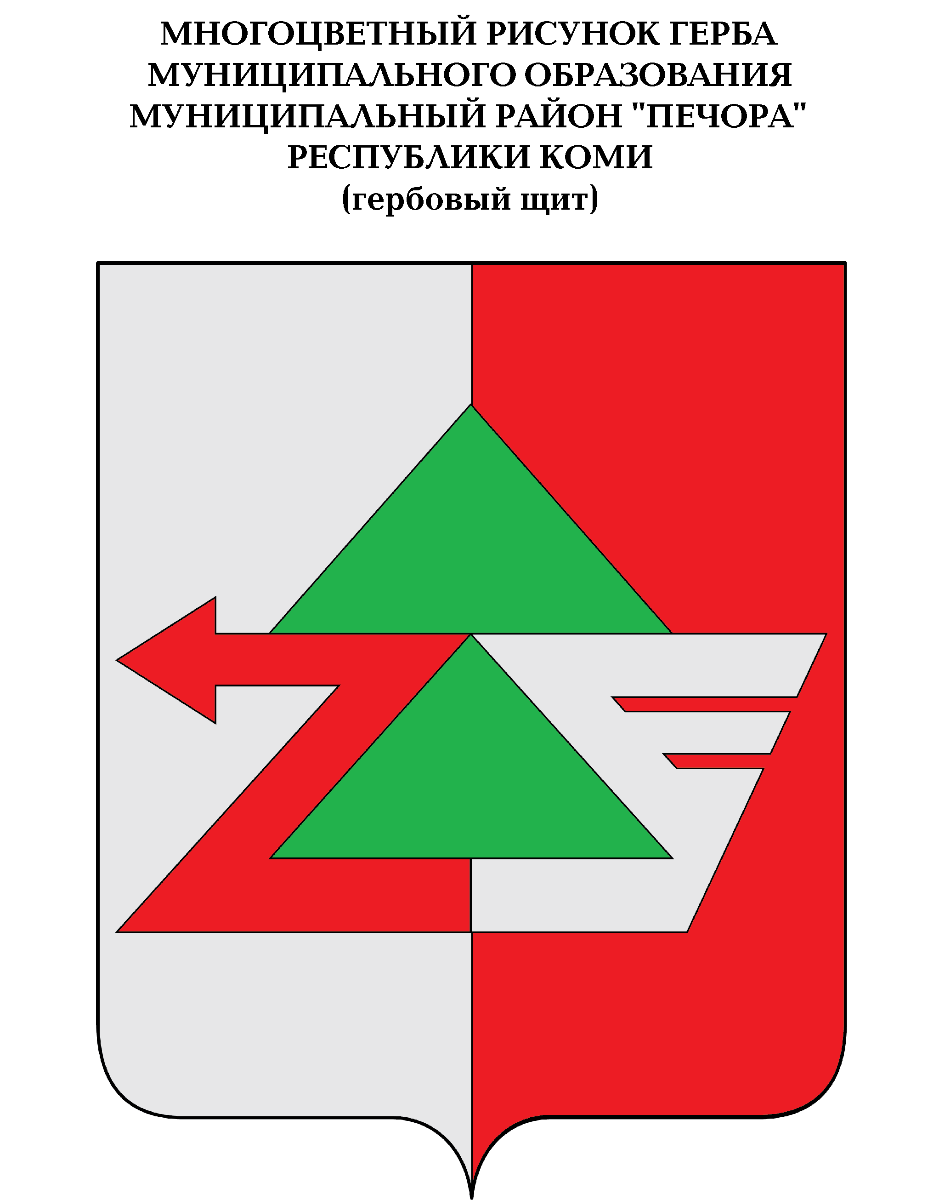

Приложение 2
к Положению о «Гербе
муниципального образования
муниципального района «Печора»
Республики Коми» от 29 ноября 2011 года № 5-6/64
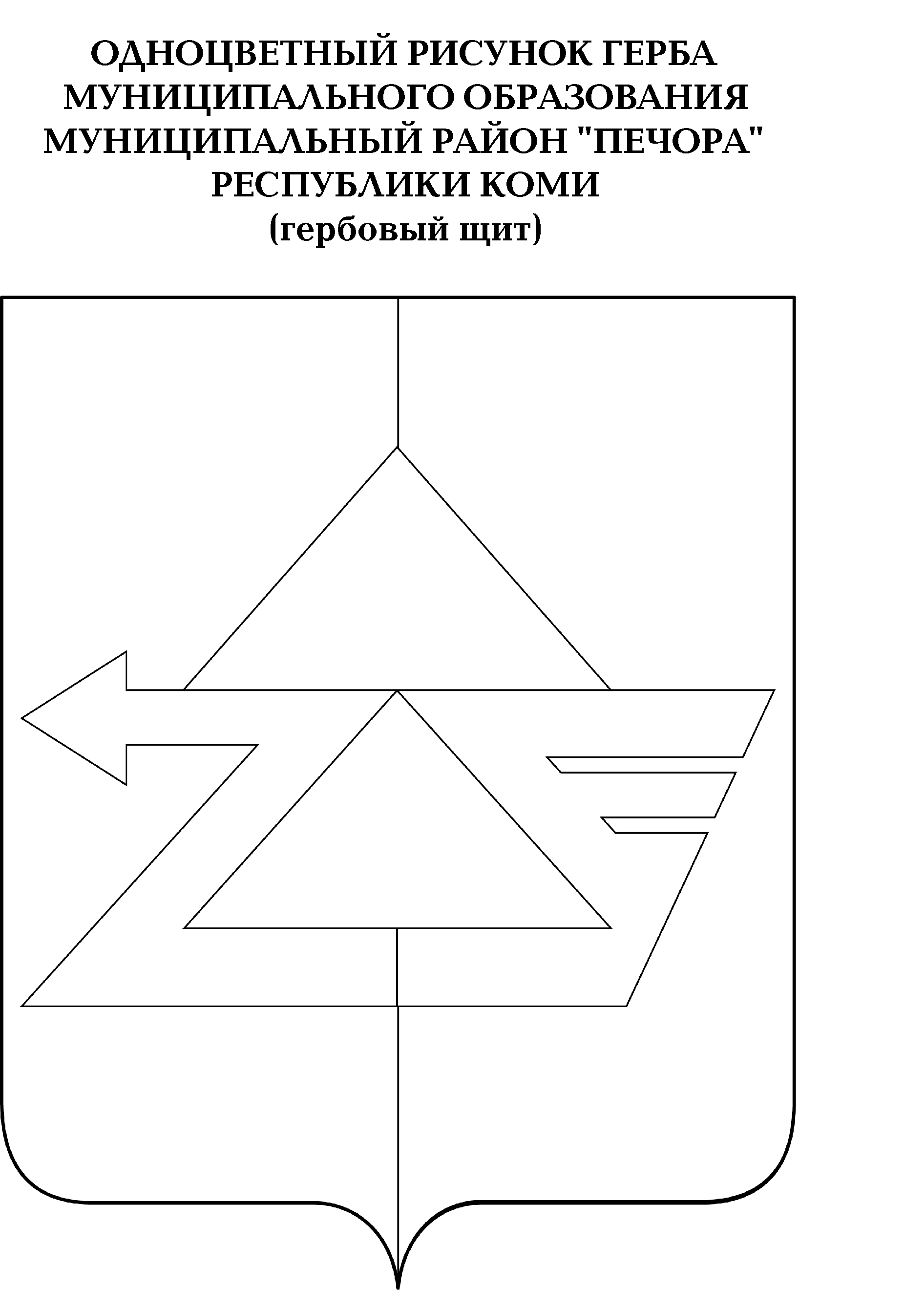

Приложение 3
к Положению о «Гербе
муниципального образования
муниципального района «Печора»
Республики Коми»
от 29 ноября 2011 года № 5-6/64 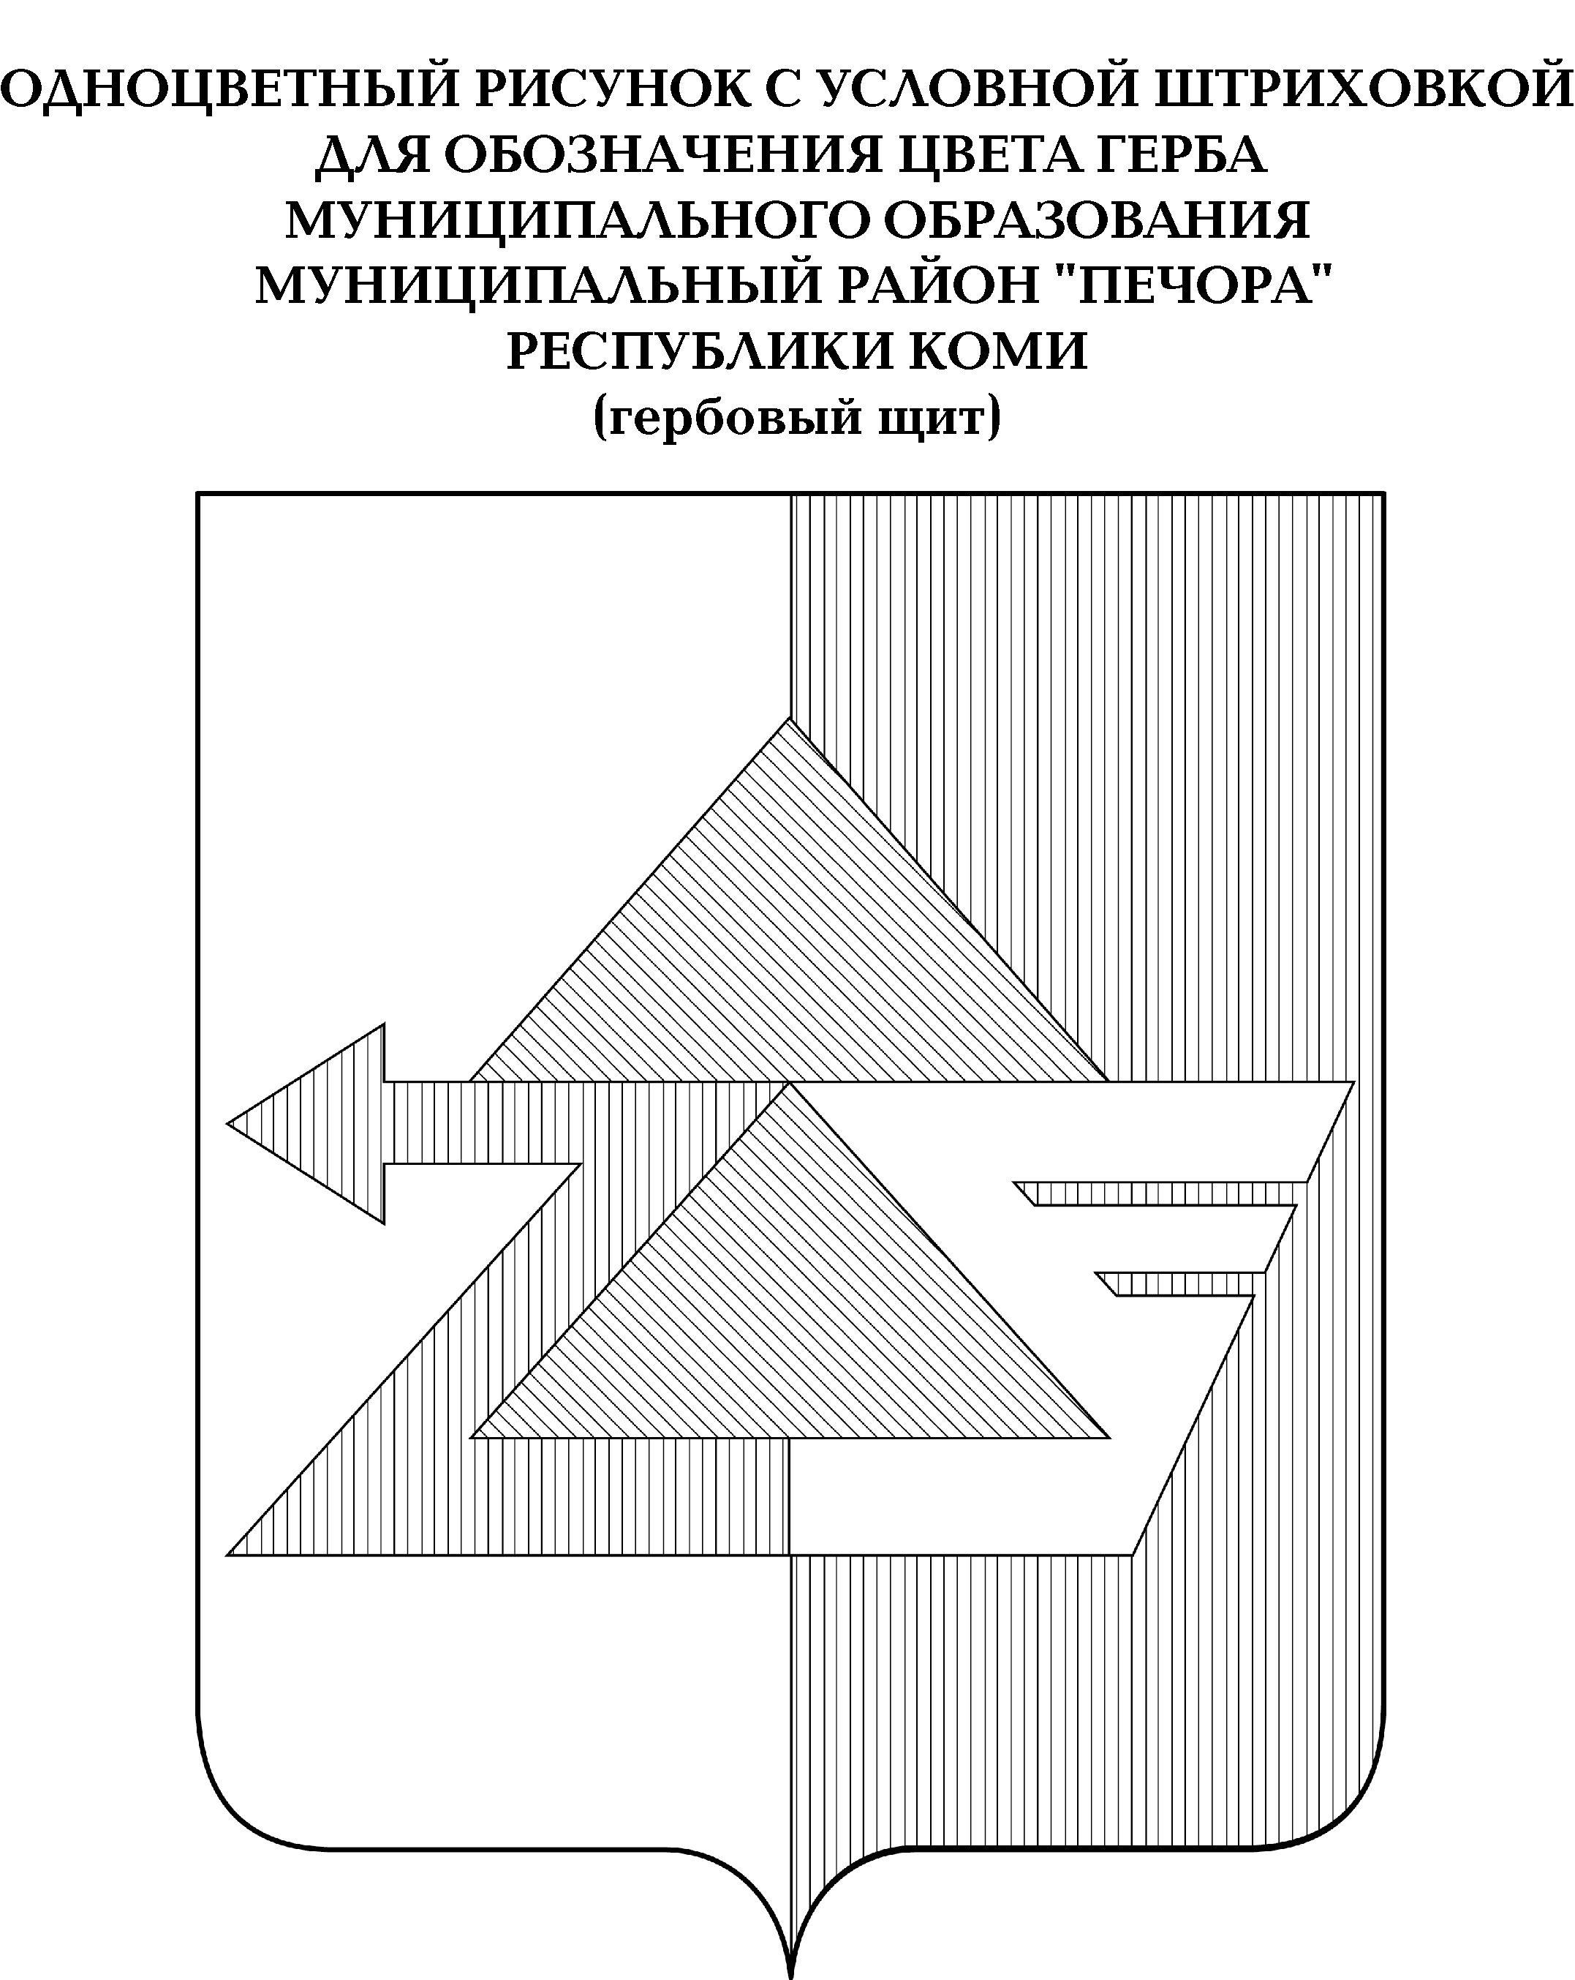

Приложение 4
к Положению о «Гербе
муниципального образования
муниципального района «Печора»
Республики Коми» от 29 ноября 2011 года № 5-6/64

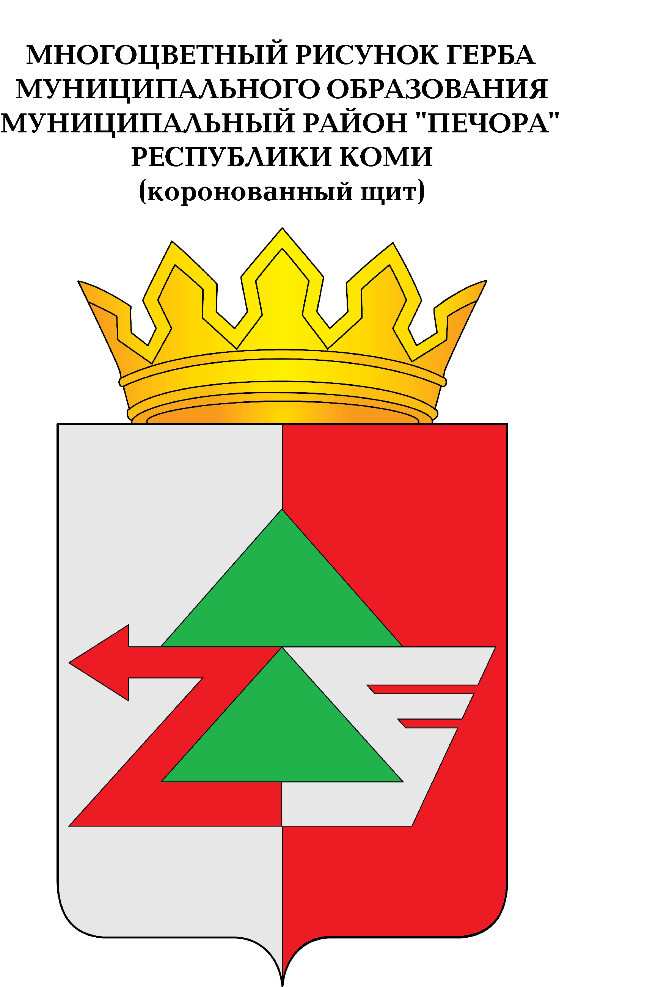

Приложение 5
к Положению о «Гербе
муниципального образования
муниципального района «Печора»
Республики Коми» от 29 ноября 2011 года № 5-6/64
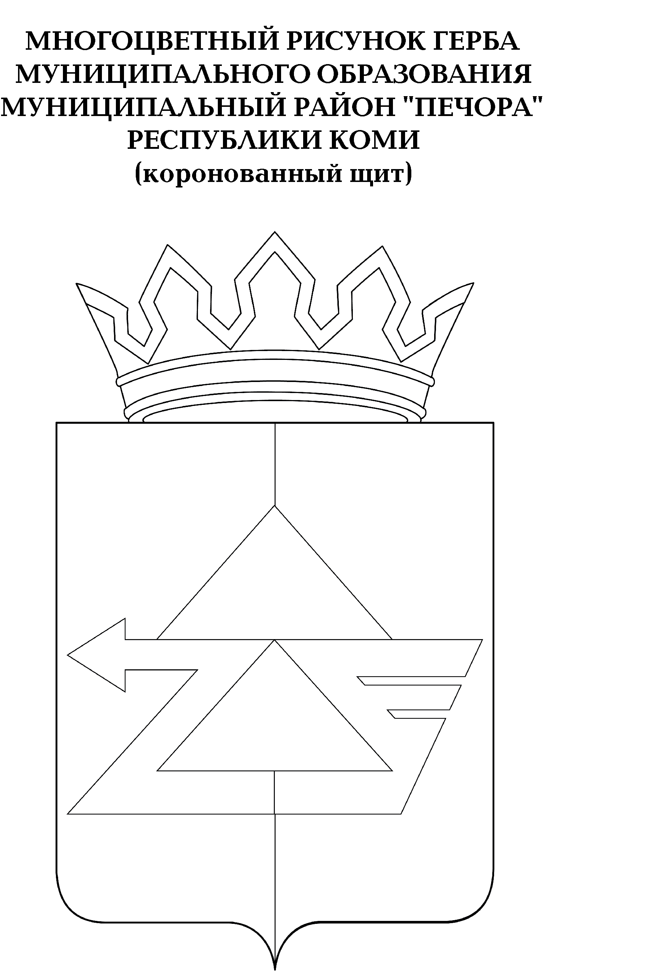

Приложение 6
к Положению о «Гербе
муниципального образования
муниципального района «Печора»
Республики Коми»
от 29 ноября 2011 года № 5-6/64 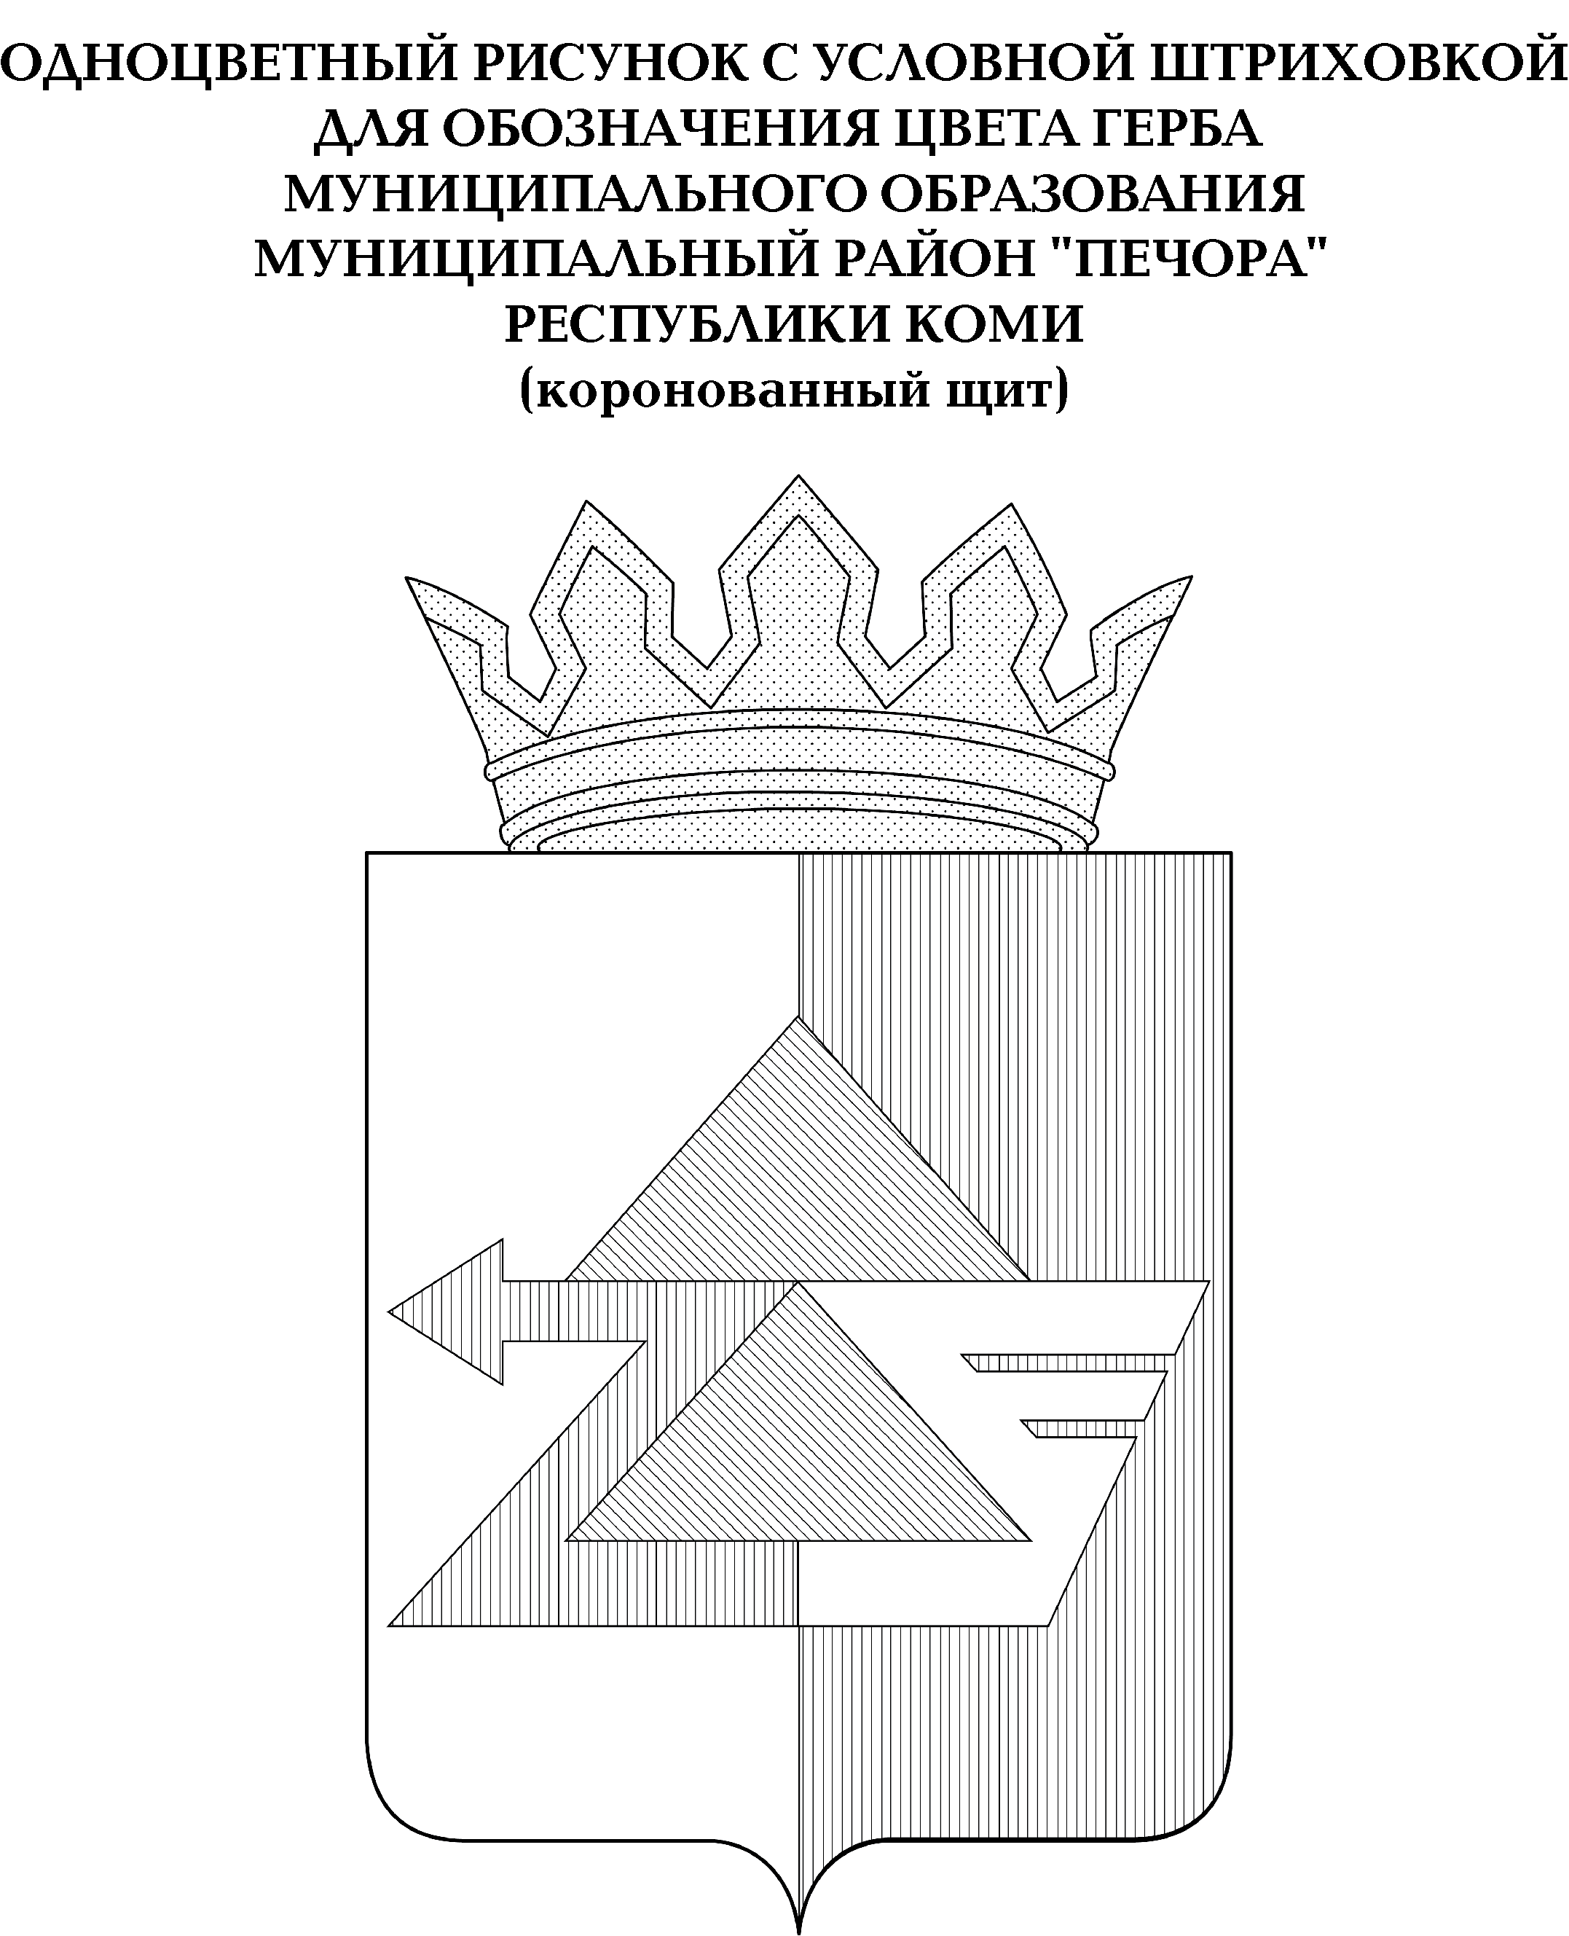

Размещение гербов: 1 – герб РФ или субъекта РФ, 2 – герб муниципального образования, где цифровые обозначения указывают на степень почетности места размещения герба при взгляде от зрителя.

